AquaGarden——基于多模态AI机械臂的居家实时调度水陆生态圈

1. 作品概述

1.1 作品名称与应用领域
作品名称：AquaGarden——基于多模态 AI 机械臂的居家实时调度水陆生态圈

Aqua 取自 Aquarium（水族馆）的首部，Garden 对应盆栽花园，合在一起就是这套系统想做的事情：把一个鱼缸和一盆植物连成一套真正运转的生态。"水陆生态圈"不是比喻，而是字面意义上的水域+陆地两个子系统，通过水循环和机械臂把它们串在一起。

应用领域上，AquaGarden 属于智能家居与消费级物联网的交叉范畴，同时也带有一点城市微农业的影子。具体来说，系统面向有养鱼或养植物需求但又没有太多时间打理的城市居民，放在客厅、书房或阳台均可，不需要专业水产或园艺知识。此外，系统的鱼菜共生模式、多模态 AI 感知和机械臂自动执行等技术方向，在农业物联网与智能机器人两个领域同样有一定参考价值。

图 1-1 系统实物图

1.2 系统整体构成
系统由三个相互协作的子系统构成：鱼缸端、盆栽端和机械臂。外观上采用"一左一右"布局，左半部分为鱼缸，右半部分为种植土壤。机械臂安装在产品一侧的水平滑轨上，可沿滑轨在鱼缸区与盆栽区之间自动横移，从而用一台机械臂完成两个区域的所有操作任务，不占用中间空间，整体结构更紧凑。

硬件主控分三层：瑞萨 RA 系列单片机负责底层外设驱动，包括各路传感器采集、水泵、灯光、雾化模块的控制；STM32 专职驱动机械臂的六个舵机关节；树莓派运行 ROS 2[8]，承担机械臂运动规划、视觉算法推理和对外通信。三层之间通过串口和局域网通信，职责明确、互不耦合，某一层出问题不影响其他部分正常工作。软件侧以 Spring Boot 为后端、Vue 3 为前端，构建 Web 控制台；机械臂 Agent 部分用 Python FastAPI 实现，通过 WebSocket 与前端实时交互。

各主要硬件模块及其职责如表 1-1 所示。

表 1-1 主要硬件与软件模块一览

模块 | 型号/框架 | 所在层级 | 主要职责
外设主控 | 瑞萨 RA 系列单片机 | 外设层 | 传感器采集、水泵/灯光/雾化驱动
机械臂主控 | STM32 | 执行层 | 六路舵机 PWM 控制
上位机 | 树莓派 + ROS 2 | 规划层 | 运动规划、视觉推理、云端通信
深度相机 | 光鉴 Aurora 930 | 规划层 | 彩色图/深度图/点云输出
延时摄影相机 | RGB 摄像头（独立固定） | 外设层 | 盆栽端延时摄影
后端服务 | Spring Boot 3.3 | 软件层 | 数据存储、API、WebSocket 推送
前端 | Vue 3 + Vite | 软件层 | 数据可视化、远程控制界面
机械臂 Agent | Python FastAPI | 软件层 | LLM 对话桥接、任务调度

图 1-2 系统框架图概览

1.3 鱼缸端功能
水质检测是鱼缸端最基础的功能。系统集成了水温传感器、浑浊度传感器和溶解氧传感器共三路，数据每 5 秒采集一次并上传到后端。超过预设阈值时，系统自动向用户推送告警通知，同时根据告警类型触发对应的执行动作，比如水温过高时加快水循环以辅助散热[1]。

各水质传感器的主要参数如表 1-2 所示。

表 1-2 水质传感器参数一览

传感器 | 检测指标 | 量程 | 精度 | 告警阈值（参考）
水温传感器 | 水体温度 | 0～80 ℃ | ±0.5 ℃ | <18 ℃ 或 >32 ℃
浑浊度传感器 | 水体透明度 | 0～3000 NTU | ±5 NTU | >500 NTU
溶解氧传感器 | 水中含氧量 | 0～20 mg/L | ±0.3 mg/L | <5 mg/L

自动换水与水循环是整个系统鱼菜共生理念的物理实现。鱼缸底部的水泵将含有鱼类代谢产物（氨氮、磷等）的底层水抽出，经管道输送到盆栽端的灌溉系统，同时向鱼缸补入新水。整个过程完全自动化，用户不需要手动换水，也不需要把废水倒掉。鱼的粪便对植物来说是天然有机肥，这部分养分通过水循环被直接利用。

深度学习鱼类监测基于 YOLOv8[7] 实现。固定在鱼缸上方或侧面的摄像头实时采集画面，模型对缸内鱼类进行品种识别和运动轨迹跟踪。系统会持续分析鱼类的行为模式，比如是否长时间静止、是否出现翻肚、是否异常聚集在某个角落，结合水质数据综合判断鱼类的健康状态。一旦检测到异常，立即触发告警并记录当时的传感器数据和视频片段，方便用户事后复查[6]。

智能光照与音乐根据时段和鱼类昼夜节律自动调节灯光亮度和色温，夜间自动调暗。系统同时支持播放对鱼类有益的低频音乐，音量和曲目可以在 Web 端配置。

1.4 盆栽端功能
土壤监测方面，系统接入土壤湿度传感器和养分检测模块，实时监测含水率及氮磷钾等养分含量。数据上传后端后，系统根据阈值判断是否需要补水或追肥，并将建议推送给用户，或者直接触发自动灌溉动作。

自动灌溉的水源来自鱼缸端的循环废水。系统根据土壤湿度数据决定灌溉的时机和水量，不需要用户手动浇水。由于鱼缸废水本身含有营养成分，植物在大多数情况下不需要额外施化学肥料，降低了维护成本和化学品使用[2]。

智能补光与雾化加湿：系统配备光照传感器，当自然光不足时自动开启补光灯，亮度和开关时段可配置。雾化模块根据环境湿度数据控制开关，为植物维持适宜的空气湿度。这两个功能对大多数室内观赏植物来说有明显改善效果，尤其是在北方冬季或空调直吹的室内环境。

延时摄影功能由固定摄像头负责，每隔固定时间（默认 30 分钟）自动拍一张照片，后端将这些照片自动合成为延时视频，记录植物从小苗到成株的完整生长过程。这一功能对用户来说更多是情感价值，但也方便在竞赛展示中直观呈现系统的长期运行效果。

图 1-3 盆栽端展示

1.5 机械臂功能
机械臂是 AquaGarden 中技术难度最高、也是最有差异化价值的部分。臂体为六自由度结构，末端装有光鉴 Aurora 930 深度相机[10]。Aurora 930 内置彩色图像、深度图和点云三路输出，既能获取目标的精确三维坐标，也能直接提供 RGB 画面用于目标识别，无需额外搭配视觉相机。系统另外固定了一个独立 RGB 摄像头，专门用于盆栽端的延时摄影，与机械臂的操作视觉任务完全独立。

图 1-4 机械臂端展示

机械臂支持的任务类型如表 1-3 所示。

表 1-3 机械臂任务一览

任务名称 | 触发方式 | 是否依赖视觉 | 执行说明
叶片修剪 | 自动检测 / 语音指令 | ✓ Aurora 930 点云定位 | YOLO 识别枯叶→3D 坐标→路径规划→剪刀触发
漂浮物清理 | 自动检测 / 语音指令 | ✓ 摄像头检测水面 | 识别漂浮物→定位→伸入水面捞取
松土 | 定时 / 语音指令 | ✗ 预设轨迹执行 | 按固定轨迹在土面插入动作
投食辅助 | 定时 / 语音指令 | ✗ | 摇动饲料罐或拨动水面
大模型交互动作 | 语音唤醒 | ✗ | 执行预录动作（打招呼、投食等）

叶片修剪是机械臂最复杂的任务。系统通过摄像头识别出植物中的枯黄叶片（基于 YOLOv8[7] 语义分割，可识别颜色异常区域），然后用 Aurora 930 获取目标叶片在三维空间中的坐标，机械臂规划路径后移动到目标位置，末端工具触发剪刀完成剪枝。目前的实现方案中，叶片识别和三维定位已经可以自动完成，机械臂的最终剪切动作支持全自动和半自动（人工确认后执行）两种模式。

图 1-5 机械臂叶片修剪功能架构流程图

松土是机械臂最容易实现的任务之一。系统预先在盆栽坐标系中定义好松土轨迹，机械臂按固定路径在土面执行插入动作，不依赖实时视觉感知，稳定性最高。

语音唤醒与大模型交互：用户说唤醒词后，系统通过阿里云大模型（DashScope）解析自然语言指令，将意图映射到具体的机械臂任务并调度执行。系统也支持预录动作的回放，比如固定的"投食动作"或"打招呼动作"可以通过语音一句话触发。

1.6 软件平台功能
Web 端基于 Spring Boot + Vue 3 构建，主要展示各传感器的实时数据和历史折线图，同时提供远程手动控制各执行器的接口（水泵开关、灯光亮度、机械臂复位等）。数据通过 WebSocket 推送，刷新延迟在 2 秒以内。

机械臂控制台以独立子页面呈现，显示当前机械臂姿态、任务队列和执行状态，支持用户手动介入取消当前任务或调整执行顺序。大模型对话窗口集成在 Web 端，用户可以直接在浏览器里询问"最近鱼的状态怎么样"，系统结合历史传感器数据给出自然语言分析报告，而不是单纯列出数字。

图 1-6 Web 端控制台界面截图（传感器数据面板+机械臂控制台）

2. 作品设计与实现

2.1 技术方案

2.1.1 方案概述
系统整体技术方案分硬件、算法、软件三块。硬件解决“怎么搭”的问题，包括传感器选型、三层主控架构、机械臂与滑轨结构；算法解决“怎么看、怎么判断、怎么动”，是系统智能化的核心，运行在规划层（树莓派 5）上；软件解决“怎么展示和控制”，包括 FastAPI 后端、Vue3 前端控制台和机械臂侧任务桥接。

三者的关系比较清晰：硬件负责产生数据和执行动作，算法拿着传感器数据和摄像头图像做决策，软件把结果推给用户并接收控制指令。下面分节展开说明。

2.1.2 硬件方案

（1）三层主控架构
系统嵌入式侧采用三层异构主控的思路，职责分离比较彻底。

外设层（瑞萨 RA8P1 MCU）：负责鱼缸和盆栽侧的传感器采集与执行器驱动，包括水温、水质相关、土壤湿度、空气温湿度等传感器的周期性读取，以及水泵、补光灯、雾化模块的 PWM/开关控制。这一层追求的是低延迟的本地实时响应，不需要跑复杂算法。

执行层（STM32）：专职负责机械臂的六路舵机驱动和末端执行机构控制。接收来自规划层的关节角或目标位姿指令，换算成各舵机 PWM 参数后下发，同时做关节软限位保护。实时性要求比较高，选了 STM32 来做这一层。

规划层（树莓派 5 + ROS2）：负责运动规划、视觉推理和对外通信。光鉴 Aurora 930 深度相机经 USB 接入这一层，驱动节点发布彩色图、深度图和点云，供视觉算法节点消费。规划层不做硬实时舵机伺服，只负责“想动哪里”，具体执行交给 STM32。

三层之间的数据流：外设层传感器数据上报至后端展示，同时也会触发规划层的决策（比如水温过高时规划层调度水循环加速散热）；规划层视觉和任务决策完成后，通过串口把机械臂动作下发给执行层。

表 2-1 三层主控职责划分

层级 | 主控器件 | 主要职责 | 与其他层的接口
外设层 | 瑞萨 RA8P1 | 传感器采集、执行器驱动（泵/灯/雾化） | UART/SPI 上报至规划层/后端
执行层 | STM32 | 六路舵机 PWM 控制、关节软限位、末端夹具驱动 | UART 接收规划层指令
规划层 | 树莓派 5 + ROS2 | 运动规划、视觉推理、Aurora 930 驱动、后端通信 | USB（相机）、串口（STM32）、Wi-Fi（后端）

（2）传感器与执行器选型
传感器按鱼缸端和盆栽端分两组选型，详见表 2-2。选型时主要考虑了接口兼容性和量程是否覆盖正常水体/土壤的工作范围。

表 2-2 传感器与执行器选型

区域 | 类型 | 器件/模块 | 接口 | 量程/精度
鱼缸端 | 水温 | DS18B20 防水探头 | 单总线 | −55~125℃，±0.5℃
鱼缸端 | pH | pH 电极 + 模拟调理板 | ADC | 0~14，±0.1
鱼缸端 | 浑浊度 | 光电浊度模块 | UART / ADC | 0~1000 NTU
鱼缸端 | 溶解氧 | 光学溶解氧模块 | UART | 0~20 mg/L，±0.2
盆栽端 | 土壤湿度 | 土壤湿度探针 | ADC | 0~100%
盆栽端 | 空气温湿度 | DHT22 / SHT30 | I2C | 温度±0.3℃，湿度±2%
两端 | 执行器 | 单向水泵、补光 LED、雾化模块 | PWM / GPIO | —

（3）机械臂与视觉模块
机械臂本体是六自由度结构，底座安装在产品一侧的水平滑轨上，由步进电机带动，可在鱼缸区和盆栽区之间横移切换工位。这个设计是出于空间考虑——两个区域分列左右，用一个固定臂很难兼顾两侧，滑轨方案相比在中间安装固定臂，覆盖范围更大，而且不会遮挡正面视野。

末端安装光鉴 Aurora 930 深度相机，内置 RGB、深度和点云输出，用于任务执行时的目标定位和识别。鱼缸侧另有一台独立固定 RGB 摄像头，专门用于延时摄影/监测，和机械臂视觉任务是独立的。

表 2-3 机械臂与视觉模块参数

模块 | 参数/说明
机械臂本体 | 6-DOF，末端负载约 500g
滑轨横移机构 | 步进电机驱动，行程覆盖鱼缸区至盆栽区
光鉴 Aurora 930 | RGB 分辨率 1920×1080，深度量程 0.1~3m，输出点云
独立 RGB 摄像头 | 固定安装，用于盆栽延时摄影/鱼缸监测，帧率可配

2.1.3 算法方案

（1）鱼类行为监测
鱼类行为监测分两个子任务：目标检测和行为分析。

检测部分用 YOLOv8 做实时检测，输入是固定 RGB 摄像头的视频流，输出是每帧图像中鱼的边界框和分类标签。考虑到树莓派 5 的算力，推理时会用 INT8 量化压一下模型体积，目标是在 640×480 分辨率下跑到 15fps 以上。

行为分析部分在检测结果的基础上做：一是轨迹跟踪，用 ByteTrack 给每条鱼分配 ID，追踪帧间位移；二是异常行为判断，主要看两个信号——鱼在某个区域长时间静止不动（可能是患病），以及多条鱼向水面聚集（可能是缺氧）。这两种异常都和水质传感器数据交叉验证，比如鱼往水面聚集同时溶解氧偏低，可信度就更高，系统会触发告警并自动加快水循环。

（2）机械臂任务算法
机械臂目前规划了三个自动化任务：喂食、捞取落叶和松土。三个任务在算法上有一定差异，分别说明。

自动喂食

喂食用的是一个类似胡椒粉瓶的小型投喂瓶，瓶口有细孔，夹住瓶体倾斜抖动时鱼食会从孔中均匀落出。任务流程如下：

1. 相机先在鱼缸区检测投喂瓶的位置。Aurora 930 输出点云，在点云中提取出瓶子轮廓（形状先验：细长圆柱体），得到瓶体中心在机械臂坐标系下的三维坐标。
2. 规划层计算抓取姿态，夹爪对准瓶体中段，垂直下爪夹住。
3. 机械臂把瓶子提起，滑轨带动整臂横移到鱼缸正上方，末端悬停在水面上约 15cm 处。
4. 执行倒料动作：让末端在 ±30° 范围内反复旋转，模拟人工抖动撒料的动作，持续 3~5 秒。具体角度和持续时间根据鱼的数量配置。
5. 完成后机械臂把瓶子放回原位。

捞取水面落叶

盆栽叶片枯萎脱落后会漂浮在水面上，影响水质。捞叶任务的难点在于水面漂浮物位置随水流变化，需要实时感知。

1. 用 YOLOv8 语义分割模型检测鱼缸水面图像，识别出漂浮叶片的像素掩码。模型在训练时用了枯叶、黄叶等样本做增强，对颜色偏黄偏褐的区域比较敏感。
2. 结合 Aurora 930 的深度信息，把叶片掩码的像素坐标反投影到三维空间，得到叶片在水面上的大致位置和姿态。
3. 机械臂末端换为薄片状夹具（或小勺形工具），从叶片侧上方以较低角度伸入，夹爪保持大开口状态靠近叶片，然后合爪夹起。
4. 捞起后移出水面，放入废物收纳盒。

由于水面的光线反射比较复杂，视觉检测可能漏检，后续考虑对落叶检测单独做一个小模型或加一路偏振滤光处理。

松土

松土任务的视觉依赖比较低，主要靠预设轨迹。盆栽区的土壤位置相对固定，在系统初始化时做一次手眼标定，记录土面的位置范围就够了。

1. 触发条件：土壤湿度传感器检测到土层板结特征（湿度长时间低于阈值但近期没有降雨/灌溉触发），或者用户手动触发。
2. 末端换上细杆形松土工具，在土面按 Z 形（“弓字形”）轨迹推进，每隔约 2cm 执行一次插入-提起的动作，深度约 1~2cm。
3. 轨迹由规划层在任务开始前生成一次，执行时按路径点顺序下发，不依赖实时视觉反馈，所以对算力需求很低。

（3）多模态生态状态分析
单靠传感器数值不太能说清楚水族生态的整体状态，需要结合视觉行为特征一起判断。系统在规划层会定期（比如每 10 分钟）做一次综合评估：把当前的水质传感器读数、鱼类行为分析结果（活跃度评分、异常标志）、盆栽端的温湿度和土壤数据，组装成一段结构化的 prompt，发给大模型接口，让大模型给出自然语言的健康状态描述和建议操作。

这样用户在前端看到的不是一堆数字，而是“今天鱼的状态比较活跃，水质基本正常，建议明天上午松一下土”这类可读的摘要。语音交互也走这条通路，用户说“今天鱼怎么样了”，后端把最新一次评估结果拼进回答里，TTS 播出来。

2.1.4 软件方案

（1）整体架构
软件侧采用 B/S 架构，前后端分离。后端是 FastAPI（Python，software/fish-arm/backend-fastapi，端口 8090），提供 REST API、WebSocket 实时推送、本机串口直连 MCU 与 MJPEG 视频流接口；前端是 Vue3 + Vite，单页应用，覆盖登录、控制面板、机械臂控制、历史数据、系统设置等页面。

机械臂侧可在树莓派 5 上部署 ROS2 与任务桥接，接收后端任务指令，调用视觉推理，并通过串口把动作下发给 STM32。数据存储用 SQLite，适合嵌入式/轻量场景，不需要单独维护数据库服务。

（2）后端与通信
后端核心接口如表 2-4 所示。JWT 做无状态认证，传感器数据接口和机械臂控制接口通常需要携带令牌。WebSocket /ws/logs（及 /ws/sensors）用于实时推送，方便用户在前端看到传感与机械臂执行反馈。

表 2-4 后端核心接口

接口 | 方法 | 功能描述 | 是否鉴权
/api/login | POST | 用户登录，返回 JWT | 否
/api/sensors | GET | 获取当前传感器读数 | 是
/api/robot/control | POST | 机械臂方向控制指令 | 是
/api/robot/task | POST | 触发喂食/捞叶/松土等自动任务 | 是
/api/mode | GET/POST | 查询或切换运行模式（demo/service） | 是
/api/video/tank | GET | 鱼缸 MJPEG 视频流 | 否
/ws/logs | WebSocket | 实时日志推送 | 否

嵌入式侧（RA8P1）通过 UART 把传感器数据上报；可由本机 FastAPI hardware_serial 直连解析，或经树莓派侧数据桥接进程推送到后端，再由后端统一对前端提供。

（3）前端控制台
前端按功能划分了几个主要页面：

- 控制面板：实时展示多类传感器数据卡片和双路视频，传感器数据可轮询刷新，同时维护历史趋势图。
- 机械臂控制：支持方向按钮、键盘快捷键、虚拟摇杆三种控制方式；提供喂食、捞叶、松土等预设任务的一键触发按钮；实时展示 WebSocket 日志面板。
- LLM 交互：输入框支持文字问询，同时支持语音输入（浏览器 Web Speech API），把生态状态查询结果以对话形式展示。
- 历史数据：展示传感器历史曲线，支持时间范围筛选。

2.2 方案实现

2.2.1 实现概述
当前系统处于软硬件并行推进阶段：软件平台原型已经完成并可运行，覆盖登录认证、传感器展示、机械臂控制、实时日志、LLM 交互等核心流程；硬件侧持续组装和联调。本节说明各模块的具体实现方式，软件部分基于已有代码描述，硬件和算法部分结合工程实现说明。

2.2.2 硬件实现

（1）外设层固件（RA8P1）
固件基于瑞萨 FSP 开发，使用 FreeRTOS 调度。在 RA8P1 工程中采用主服务任务驱动传感器非阻塞状态机、融合控制与 UART 上下行，避免某个耗时操作阻塞采集周期。

传感器采集方面：DS18B20 按单总线时序读取；土壤湿度与 TDS 等走片内 ADC 扫描，采样后做滤波；空气温湿度走 I2C 读寄存器。所有读数在本地做限幅和越限/重试计数，连续异常才上报告警，避免传感器偶发抖动误触。

执行器控制方面：水泵走 GPT 输出 PWM，支持占空比调节；雾化模块按开关控制；并可扩展 USB 报警灯。本地有最小关断时间保护（防止频繁启停损坏水泵），通信超时超过一定时间可进入安全态。

对外通信：RA8P1 通过 UART 与上位机/树莓派通信，周期性上报传感器快照，接收执行器控制命令（冻结协议见 hardware/ra8p1/aquagarden/通信协议.md）。

（2）机械臂执行层（STM32）
STM32 负责六路舵机的实时驱动。舵机采用串行总线舵机，STM32 通过一路 UART 按厂商帧格式下发位置指令，帧内含舵机 ID、目标位置和运动时间字段。固件内部维护关节角和舵机位置值的换算关系，收到规划层的关节目标后先做逆解，不合理的目标（关节超限）直接返回错误码不执行。

滑轨横移由步进电机驱动，STM32 控制步进驱动器做点到点运动，限位开关做末端保护。到位确认之后才允许臂部运动，避免越区。

与规划层通信用换行分隔的文本协议，常用命令包括 PING（握手）、MOVE（关节目标下发）、GRIP（夹爪开合）、RAIL（滑轨移动）、STOP（急停），应答也是 ASCII 文本行，方便 ROS2 节点用 Python 封装。

（3）规划层（树莓派 5 + ROS2）
树莓派 5 跑 Ubuntu + ROS2 Humble，节点划分如下：

- arm_driver_node：串口通信节点，订阅关节目标话题，往 STM32 发指令，同时上报当前关节状态。
- aurora_driver_node：Aurora 930 相机驱动，发布 /rgb/image、/depth/image、/pointcloud 话题。
- vision_node：视觉推理节点，订阅相机话题，运行 YOLOv8 推理，发布检测结果话题。
- task_manager_node：任务管理节点，接收来自后端 Agent 的任务请求，协调视觉和机械臂节点完成任务。
- backend_bridge_node：与 FastAPI 后端的通信节点，负责传感器数据转发和任务状态上报。

手眼标定参数存在配置文件里，vision_node 启动时加载，用于把图像/点云坐标转换到机械臂基座坐标系。

2.2.3 算法实现

（1）视觉模型部署
YOLOv8 模型用 Ultralytics 官方框架训练，分两个模型：一是鱼类检测和分类模型（YOLOv8n，轻量化版本），数据集用公开的鱼类数据集加上自拍的鱼缸内视频做标注；二是叶片分割模型（YOLOv8n-seg），用于检测水面漂浮叶片和植物黄叶，正样本相对少，主要靠数据增强（色调偏移、随机遮挡等）补充。

部署时用 INT8 量化导出 TFLite 或 ONNX 格式，在树莓派 5 上通过 ONNX Runtime 推理。实测 640×480 输入下，鱼类检测模型推理延迟约 50ms 左右，基本满足实时性要求。

（2）三项机械臂任务实现
自动喂食实现

视觉端：Aurora 930 拍摄当前鱼缸区的彩色图和点云，在点云中用形状过滤（体积约束 + 高宽比约束）定位投喂瓶，得到瓶体中心的三维坐标和姿态估计。

运动规划端：task_manager_node 调用运动规划库（MoveIt2）规划抓取路径，末端沿瓶体长轴方向靠近，夹爪在距离瓶体约 3cm 处停下，然后合爪。抓稳后规划层给滑轨发 RAIL 指令，机械臂整体横移到鱼缸正上方，末端执行周期性旋转动作：STM32 接收到 POUR 指令后，让腕关节在 ±30° 范围内按正弦曲线运动，模拟抖动撒料，持续时间和幅度参数由 task_manager_node 根据配置传入。

捞取落叶实现

视觉端：vision_node 对鱼缸俯视图跑叶片分割，取分割掩码的质心像素坐标，结合对应深度图的深度值，用相机内参和外参矩阵反投影到三维空间，得到叶片在机械臂坐标系下的位置。

运动规划端：末端换薄片夹具，规划从叶片侧上方约 30° 角度切入，夹爪完全展开靠近叶片，然后缓慢合爪和上提，避免产生太大水花把叶片冲跑。捞起后移动到废物盒上方松爪。

水面反光干扰是已知问题。当前的处理是在图像预处理阶段做自适应直方图均衡，同时训练时在数据集里加入了大量有水面反光的负样本，降低误检率。

松土实现

松土任务不依赖实时视觉，在系统初始化时做一次盆栽区定标——机械臂末端带标定板触碰土面四角，记录土面平面方程和可操作范围。

任务触发后，task_manager_node 根据预存的土面范围生成一条 Z 形路径点序列，末端工具（细杆）依次在各路径点执行插入（下压约 1.5cm）和提起的动作，相邻路径点间距约 2cm。路径点全部下发完后任务结束，末端复位。

（3）大模型交互实现
后端调用大模型 API（如 DashScope qwen-plus 等，以实际配置为准）。每次生态评估时，把最新传感器数据与鱼类行为分析结果拼成 JSON 格式的上下文，塞进 system prompt 里，user 消息给出评估请求。大模型返回的自然语言摘要可存到 SQLite，前端定时拉取展示。

语音交互走 Web Speech API（前端录音转文字）+ TTS 播报，机械臂的语音控制指令（比如“帮我喂一下鱼”）在后端做意图识别后转成对应的 /api/robot/task 调用。

2.2.4 软件实现

（1）后端服务实现
FastAPI 应用启动时：初始化数据库、确保初始管理员账号；内存状态服务初始化传感器读数、机械臂逻辑坐标、运行模式等。

认证链路：注册时密码用 bcrypt 哈希存库；登录时校验密码哈希后签发 JWT（HS256）；后续接口请求验令牌，无状态会话，适合后续多端接入。

传感器数据可由串口直连硬件帧更新；无硬件时可用演示/默认快照保活界面，接口字段与监测指标对应，前端不需要改动。

机械臂控制：接收方向指令或任务指令，更新状态后通过 WebSocket 广播操作日志；自动任务指令转发给树莓派侧任务桥接处理。

（2）前端控制台实现
路由守卫保证未登录用户无法访问控制台页面，JWT 登录后存 localStorage，后续请求统一附带鉴权头。

控制面板页在挂载时立即拉一次传感器数据，之后定时刷新；WebSocket 连接 /ws/logs（及传感推送），日志推送到操作日志面板。视频区域用 <img> 标签加载 MJPEG 流，不需要额外的媒体库。

机械臂控制页同时支持按钮、键盘（WASD + QE）和虚拟摇杆三种操控方式，预设任务按钮直接调用 /api/robot/task 接口，返回后在日志面板显示执行结果。网络异常时做了降级：控制台在本地更新逻辑坐标继续展示，不中断演示。

（3）机械臂 Agent / 桥接实现
在树莓派 5 上部署任务桥接（可与 ROS2 协同），作为 FastAPI 后端和 ROS2 之间的适配层。接收来自后端的 HTTP 任务请求，解析任务类型（喂食/捞叶/松土/其他）后，向 task_manager_node 发 ROS2 服务调用，等待结果后把状态回传给后端。

这层拆分的好处是后端不需要知道 ROS2 的话题/服务命名，桥接做好适配即可；后续如果 ROS2 节点重构，也只需要改这一层，后端接口不用动。

3. 作品测试与分析

3.1 测试目的与环境
本章测试分三部分：软件平台测试（已完成，基于可运行的软件原型）、算法测试（基于离线数据集的指标评估）和硬件测试（基于已组装的部分硬件模块）。

测试环境如表3-1所示。

表3-1 测试环境

项目 | 环境
操作系统 | Windows 11（软件测试）/ Ubuntu 22.04（硬件/算法测试）
后端框架 | FastAPI（software/fish-arm/backend-fastapi）
前端框架 | Vue 3 + Vite
Python | 3.10，Ultralytics YOLOv8，FastAPI
ROS2 | Humble
测试硬件 | 树莓派 5（4G）、RA 系列开发板（模块测试为 RA6E2，国赛外设层对应 RA8P1）、STM32 开发板、Aurora 930

3.2 硬件测试

3.2.1 测试目的
本阶段测试主要针对系统外设层的关键功能模块开展验证，重点检查压力传感器、土壤湿度传感器、温湿度传感器、水质传感器、水下温度传感器及水泵驱动模块的功能实现情况和实际运行效果。通过对各模块进行独立测试，验证其数据采集、信号传输和执行控制是否正常，分析模块运行的稳定性与可靠性，并评估其与后续整机系统集成的适配情况。测试结果将为后续的统一联调、功能联动和性能优化提供依据。

3.2.2 测试对象与技术依据
本阶段测试对象包括压力传感器模块、土壤湿度传感器模块、环境温湿度传感器模块、多参数水质传感器模块、水下温度传感器模块及水泵驱动模块。具体器件分别为 BM01 薄膜压力传感器、MD0504 土壤湿度传感器、SHT30 温湿度传感器、WQM11S 多参数水质传感器、DS18B20 数字温度传感器以及基于 DRV8870 的水泵驱动电路。上述模块分别涉及 ADC、I2C、UART、单总线和 PWM 等典型外设接口，覆盖了系统外设层的主要硬件类型。

BM01 模块采用 5V 供电，支持 0～4V 模拟输出；MD0504 具备 A0 模拟输出和 D0 数字输出，且土壤湿度越大，模拟值越小；SHT30 采用 I2C 通信并支持 CRC 校验；WQM11S 支持 TOC、COD、TDS、电导率和温度等参数检测，串口波特率为 115200bps，响应时间约 1～3s，连续测量间隔建议不小于 5s；DS18B20 采用单总线通信，分辨率可配置为 9～12 位，12 位测温转换时间最长 750ms；DRV8870 支持 6.5～45V 宽电压输入和 PWM 控制，并具备欠压、过流和过热保护功能。测试依据主要为各模块规格书、设计文档中的性能指标以及统一 FreeRTOS 任务化后的系统实现。

3.2.3 测试环境

3.2.3.1 硬件环境
（1）主控平台：瑞萨 RA 系列单片机开发平台 R7FA6E2BB3CNE（模块测试平台；国赛集成目标为 RA8P1）

（2）供电方式：通过外部稳压电源输入到DC-DC降压供电

（3）外设模块：

- MD0504 土壤湿度传感器
- SHT30 温湿度传感器
- WQM11S 水质传感器
- DS18B20 水下温度传感器
- 基于 DRV8870 的水泵驱动模块

3.2.3.2 软件环境
（1）开发环境：Keil μVision

（2）工程形式：独立模块工程

（3）系统框架：FreeRTOS

（4）调试方式：串口打印 / 在线调试 / 逻辑分析仪 / 万用表等

3.2.3.3 测试方式
本阶段测试主要包括以下四类：

1. 模块功能正确性测试
2. 数据采样与输出稳定性测试
3. 执行器响应与启停控制测试
4. 后续整机联调所需的接口一致性与任务整合可行性分析

3.2.4 测试内容与方法
本项目测试遵循“先单模块、后整合；先功能正确、后性能量化”的原则。对于传感器模块，重点观察其是否能够在外部环境变化时输出正确、连续、可区分的数据；对于水泵执行模块，重点验证其驱动链路是否完整，启停控制是否可靠，长时间重复动作时是否存在异常停机、误动作或驱动发热过高等问题。对具备串行通信特征的模块，还需额外关注通信稳定性、数据刷新周期和异常恢复能力。

多任务联调测试主要检查不同任务同时运行时系统是否存在阻塞、死机、任务饥饿或数据错乱问题；连续运行测试主要检查系统在较长时间无人干预条件下的稳定性，并对数据刷新周期、水泵响应时间和异常恢复能力进行记录。

3.2.5 模块测试结果

3.2.5.1 土壤湿度传感器模块测试
MD0504 土壤湿度模块支持 3.3–12V 供电，提供 A0 模拟输出和 D0 数字输出；资料明确指出该模块在实际测试中通常读取 A0 模拟量，且“土壤湿度越大，数值越小”。

（1）测试内容
- 干土、湿土、半湿润土壤条件下的采样区分度测试
- 插拔探头后的数据恢复测试
- 连续监测时数值波动情况测试

（2）测试方法
将探头分别插入干燥土壤、正常湿度土壤和加水后的湿润土壤中，记录 A0 口返回值变化；重复进行“插入—拔出—再次插入”操作，观察读数是否能够随土壤含水率变化而稳定改变。

（3）测试步骤

（3.1）土壤湿度检测功能测试
在干土、半湿土、湿土三类工况下，连续采样各 60 组数据（总计 180 组），重点观测 g_soil_adc_raw 与 g_soil_moisture_percent，记录测试结果

（3.2）动态响应测试
在 J-Scope 中同步记录 g_soil_adc_raw、g_soil_moisture_percent、g_soil_sample_count，采样周期 200ms。执行“插入干土→拔出→插入湿土”操作后，记录波形并分别计算响应时间

（3.3）阈值滞回控制测试（防抖验证)
控制逻辑使用 g_soil_watering_threshold=30、g_soil_watering_hysteresis=10，在湿度长期处于 28%~42% 波动区间（测试时长 20 min）时，记录 g_soil_need_watering 状态翻转

（4）测试结果

（4.1）土壤湿度检测功能测试结果

测试工况 | g_soil_adc_raw 范围 | g_soil_adc_raw 均值 | g_soil_moisture_percent 范围 | g_soil_moisture_percent 均值 | 样本数 | 判定
干土 | 3050~3188 | 3124 | 3%~9% | 6% | 60 | 通过
半湿 | 2280~2455 | 2368 | 41%~52% | 47% | 60 | 通过
湿土 | 1588~1728 | 1659 | 86%~94% | 90% | 60 | 通过

结果表明：随着土壤含水率增加，g_soil_adc_raw 持续下降、g_soil_moisture_percent 持续上升，符合模块“湿度越大、A0 数值越小”的设计特性

（4.2）动态响应测试结果

指标类别 | 评价指标 | 实测结果 | 单位 | 判定依据 | 判定
动态响应 | 90%阶跃响应时间 | 1.6 | s | 土壤场景 < 2.0 s | 通过
动态稳定 | 进入稳态时间（±2%带宽） | 2.8 | s | 土壤场景 < 3.0 s | 通过
恢复能力 | 拔出后再次插入恢复时间 | 0.8 | s | 恢复 < 1.0 s | 通过
稳态噪声 | 湿土工况波动幅度 | ±1.5 | % | 稳态波动 < ±2.0% | 通过

说明系统可稳定跟踪含水变化，动态响应满足盆栽场景实时监测需求。

（4.3）阈值滞回控制测试结果

测试场景 | 参数设置 | 观测区间 | g_soil_need_watering 状态翻转次数 | 误触发次数 | 结论
无滞回对照组 | g_soil_watering_threshold=30, g_soil_watering_hysteresis=0 | 湿度28%~42%，20min | 31 | 0 | 阈值附近频繁翻转
10%滞回实验组 | g_soil_watering_threshold=30, g_soil_watering_hysteresis=10 | 湿度28%~42%，20min | 5 | 0 | 翻转显著减少，控制稳定

结果说明滞回策略显著减少阈值附近抖动，控制行为更稳定。

（5）测试结论
测试结果显示，土壤湿度模块能够明显区分不同含水状态下的土壤环境，且整体变化趋势与资料所述一致：湿度升高时，采样值下降。反复插拔后模块仍能恢复正常输出，说明其模拟采集链路工作稳定，可作为后续自动灌溉策略中的核心输入量。即该模块已验证具备土壤含水率趋势感知能力，能够满足盆栽端“按需浇灌”场景下的基础检测需求

3.2.5.2 环境温湿度传感器模块测试
SHT30 采用 I2C 通信，支持最高 1MHz 时钟频率，且测量数据附带 CRC 校验；资料中还说明其既支持单次采样，也支持周期采样模式，适合在周期性环境监测场景中使用。

（1）测试内容
- I2C 通信初始化与设备应答测试
- 温度、湿度数据读取正确性测试
- 环境变化下的数据跟随性测试
- 长时间周期采样稳定性测试

（2）测试方法
系统上电后初始化 I2C 总线并读取 SHT30 数据；通过人为改变环境条件（如靠近热源、手部呼气增湿等），观察温度与湿度读数是否发生合理变化；连续运行一段时间，检查通信是否中断、是否存在异常值或丢帧

（3）测试步骤
**（3.1）**编译并下载固件，进入 Keil 调试会话，全速运行（Run），确保传感器任务处于运行状态；打开 Watch 窗口，添加全局变量

**（3.2）基线：**上电运行1分钟后，记录此时温湿度读数并截图（图x）。

**（3.3）加湿激励：**在传感器探头附近哈气约10s，待读数变化趋稳后截图（图x）；记录前后典型值填入表x。

**（3.4）升温激励：**手掌捂热探头约10s，记录前后读数并截图（图 5x）。

**（3.5）稳定性：**连续运行≥30min，观察读数是否持续更新，"g_sht30_last_status" 是否始终为 0

（4）测试结果

工况 | 温度 / °C | 相对湿度 / %RH | `g_sht30_last_status` | 备注
基线（静置） | 25 | 61 | 0 | 读数稳定
加湿激励后 | 26 | 87 | 0 | 读数变化灵敏准确
升温激励后 | 29 | 96 | 0 | 手掌捂热测试时湿度也会增加
长时运行 | 连续变化 | 连续变化 | 0 | 读数持续更新

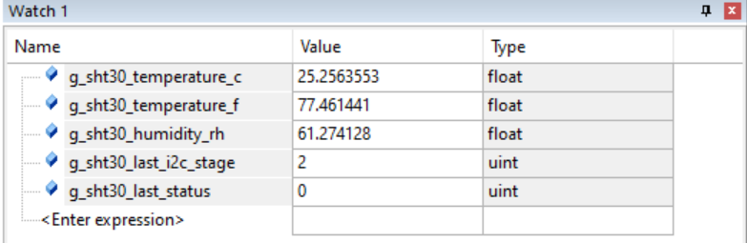

​ 图x 基线工况下 Keil Watch 窗口（全速运行、周期性刷新）

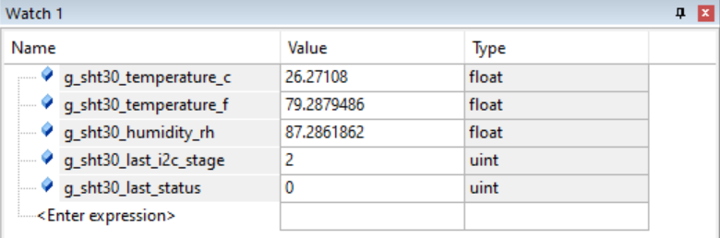

图x 加湿激励后 Keil Watch 窗口

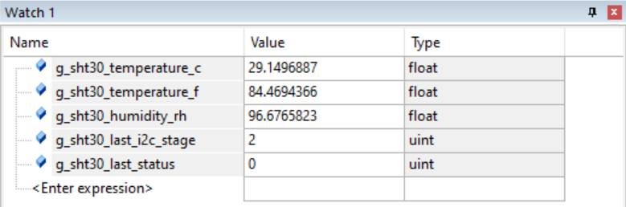

图x 升温激励后 Keil Watch 窗口

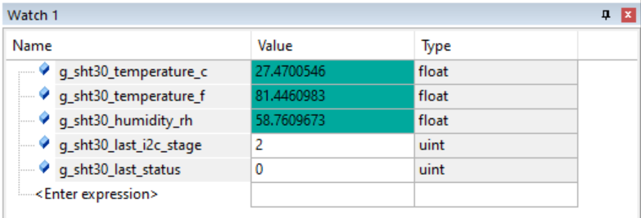

图x 长时运行时 温湿度读数持续变化

（5）测试结论
测试结果表明，SHT30 模块能够完成稳定初始化与周期读数输出，温湿度读数会随环境变化而产生正确方向的变化，且数据更新连续。由于该传感器本身具有 CRC 保护机制，因此在后续系统整合中具备较好的通信可靠性基础。 该模块通信方式规范、数据输出稳定，适合作为盆栽端环境感知模块接入整机任务系统。

3.2.5.3 水下温度传感器模块测试
DS18B20 为单总线数字温度传感器，支持 3.0–5.5V 供电，温度分辨率可设置为 9–12 位，12 位精度下温度转换最长约 750ms。资料还指出其通信基于单总线协议，适合在低引脚占用场景下部署。

（1）测试内容
- 单总线初始化与设备存在性检测
- 常温水、温水条件下温度读取测试
- 连续采样时的读数平稳性测试
- 传感器浸入/取出过程的响应变化测试

（2）测试方法
将 DS18B20 分别置于不同水温环境中进行采样，记录温度变化趋势；采用连续读取方式观察数值更新是否稳定，并检查是否存在固定值不变、跳变异常或复位后失效等现象。

（3）测试步骤
（3.1）功能正确性测试

编译并下载固件，进入 Keil 调试会话，全速运行（Run），确保传感器任务处于运行状态；在 Keil Watch 中观察关键变量（水下温度值、原始值、错误码），连续观察1分钟，确认读数可持续更新且状态正常

（3.2）稳态稳定性测试（常温水）

将传感器置于常温静水环境，连续采样10分钟，使用 JScope 记录完整曲线并导出数据

（3.3）阶跃温变响应测试

将传感器由 [常温水] 快速切换至温度较高的热水，使用 JScope 连续记录温度从初值到新稳态的变化过程，计算达到稳态 90% 所需时间（T90），用于评价动态响应能力。再将传感器由温度较高的热水快速切换回常温水，观察温度是否也能实现及时响应恢复

（4）测试结果
（4.1） 功能验证结果

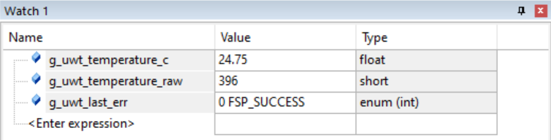

​ 图x Keil Watch 界面下温度值、原始值及错误码实时监测结果

实测显示，模块上电后可完成温度转换与读取，关键变量持续更新，正常工况下状态码保持为成功状态。

结果说明： 模块具备完整的基础测温功能。

（4.2）稳定性结果

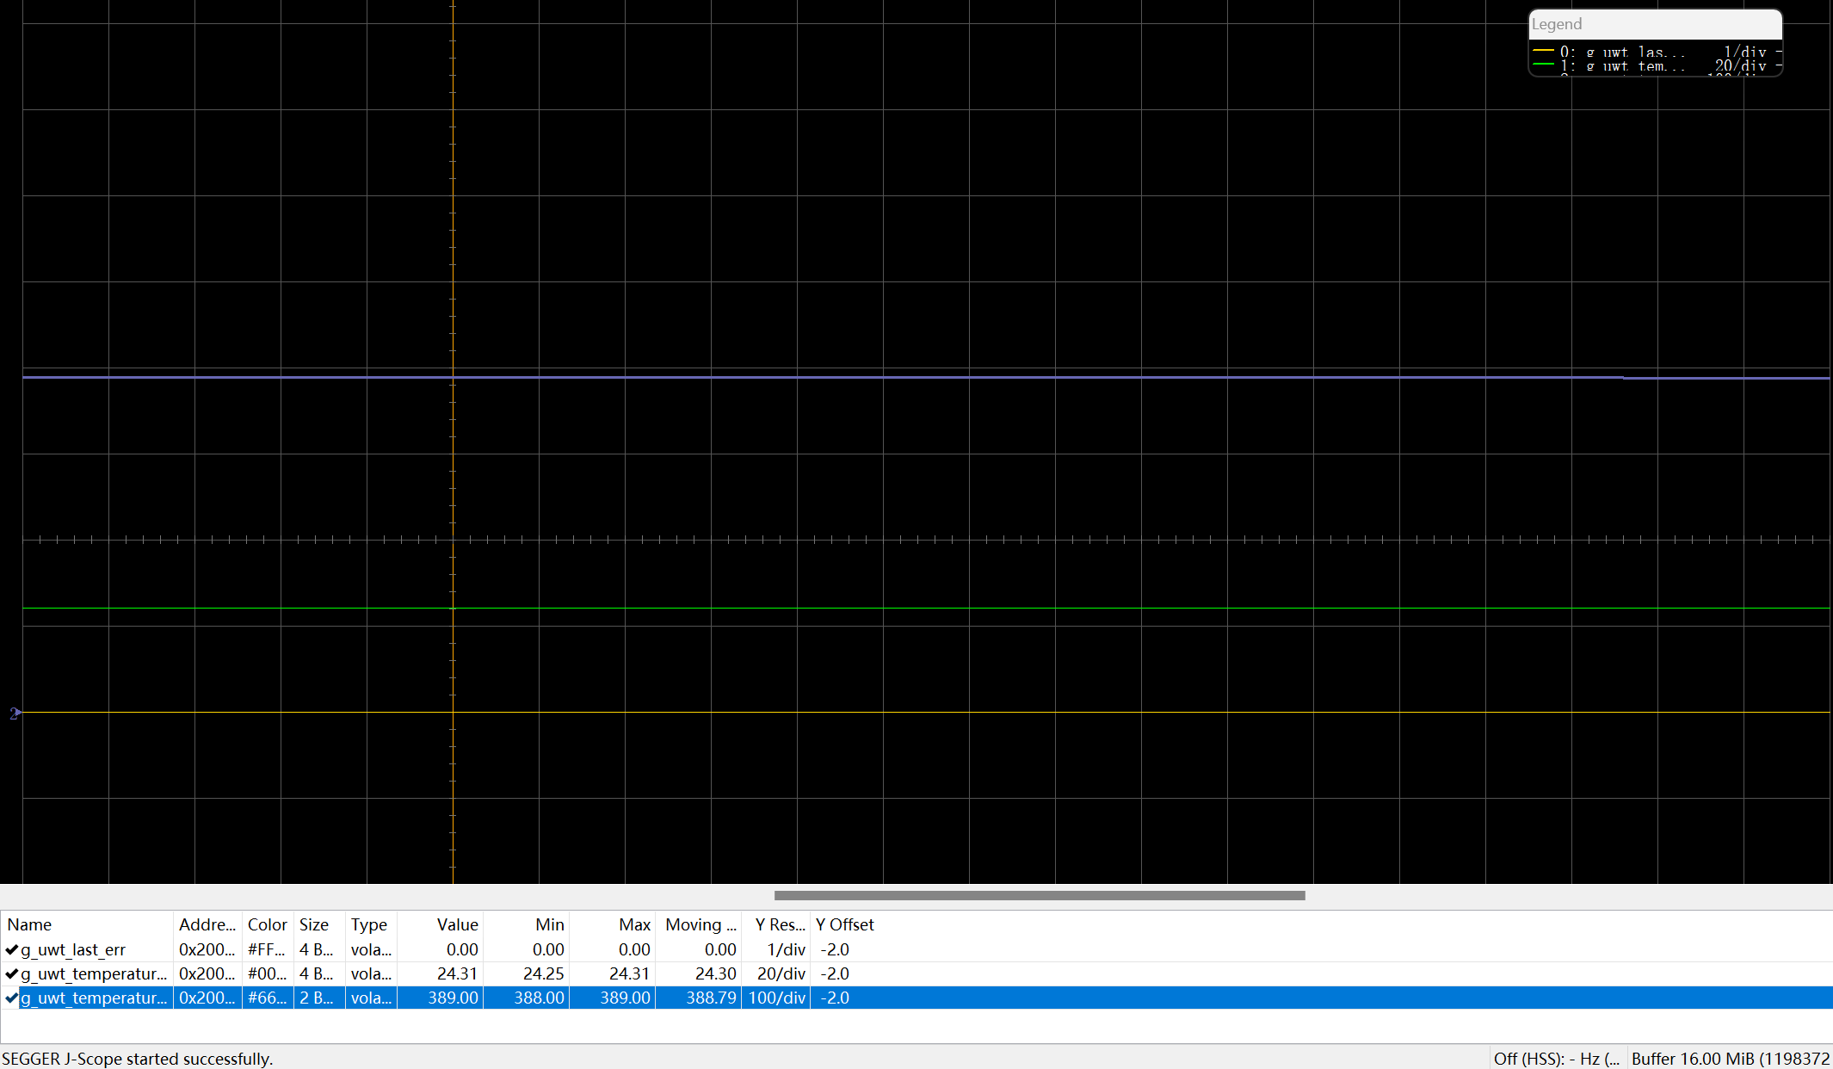

​ 图x 常温水环境下连续采样温度曲线（JScope）

曲线整体平滑，无明显异常跳变。

结果说明： 稳态输出稳定，满足长期监测要求。

（4.3）动态响应结果

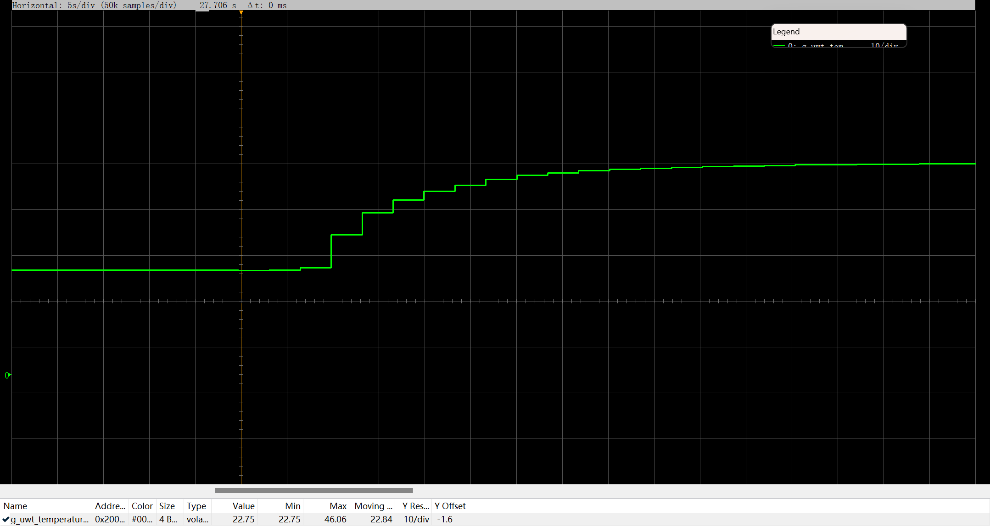

温度阶跃测试中，传感器读数能够随环境变化及时调整，由22.75°C 变化至 46.06°C并最终达到稳定

T90_level =22.75 + 0.9*(46.06-22.75)=43.73°C

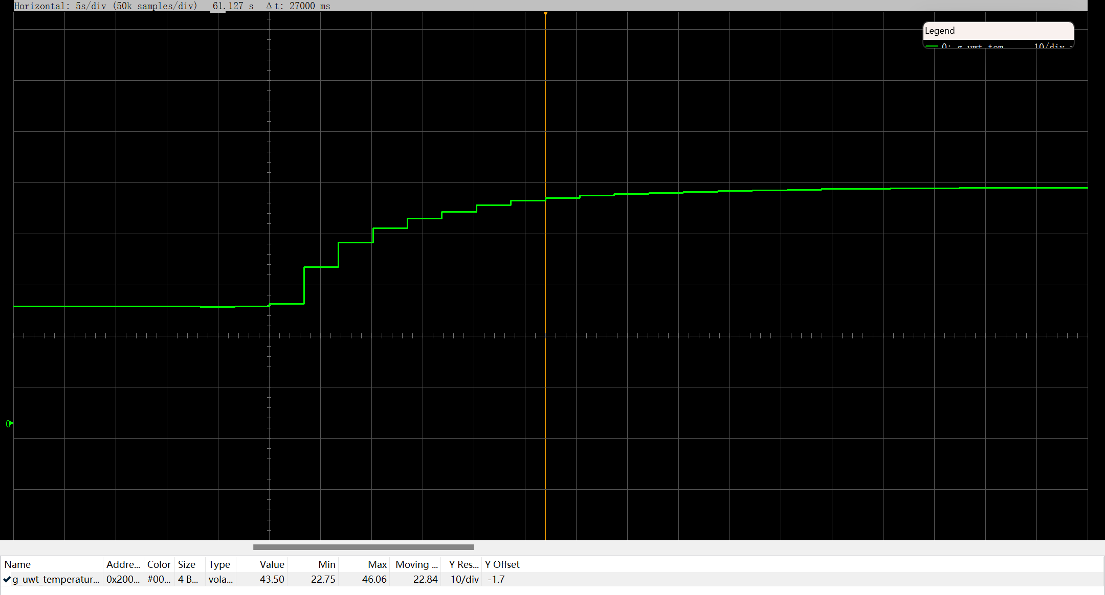

T90 ≈27s 表明模块可在该时间尺度内完成温变跟踪。

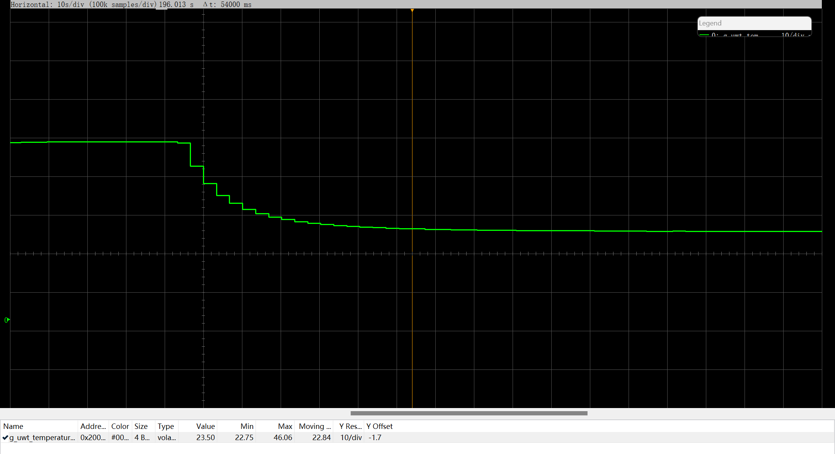

同样地，再将传感器由温度较高的热水快速切换回常温水，温度也能实现及时响应恢复

结果说明： 模块动态跟踪能力满足本项目应用需求。

（5）测试结论
测试结果表明，水下温度模块能够正常完成温度转换与读取，在不同水样条件下温度读数能够发生合理变化，且连续采样过程中输出较稳定。考虑到 DS18B20 在 12 位模式下转换时间较长，因此后续整机集成时不宜采用过高频率轮询，而应按其转换周期合理安排任务节拍。该模块已验证具备水体温度监测能力，适合作为鱼缸端长期运行的温度检测节点。

3.2.5.4 多参数水质传感器模块测试
WQM11S 为光谱式多参数水质检测传感器，可检测 TOC、COD、TDS、电导率和温度，采用 5V 供电、UART 115200 通信，典型响应时间约为 1–3s，建议连续测量间隔为 5–10s。同时，该模块对供电稳定性和接口电平有要求，数字接口最高不应超过 3.3V。

（1）测试内容
- 串口通信建立与数据帧接收测试
- 水样变化条件下的参数变化测试
- 连续读取时的数据刷新稳定性测试
- 异常断开/重新连接后的恢复测试（可删）

（2）测试方法
将 WQM11S 接入控制板串口，尽可能使水流自下而上均匀流过传感器连接的水管，读取其输出数据；分别在不同水样或不同水体状态下观察 TOC/COD/TDS/电导率/温度等参数是否存在可区分变化；记录连续读数时的刷新周期和是否出现乱码、丢包或长时间无更新现象。

（3）测试结果

（4）测试结论

3.2.5.5 水泵驱动模块测试
水泵驱动采用 DRV8870。资料显示，该芯片适用于刷式直流电机/负载控制，支持 PWM 接口，供电范围 6.5–45V，峰值输出电流可达 3.6A，并具有欠压锁定、过流保护和热关断等保护机制；两个逻辑输入均为低电平时芯片进入低功耗休眠。

（1）测试内容
- 水泵启停控制测试
- PWM 调速/占空比变化测试
- 多次重复启停可靠性测试
- 驱动模块发热与异常保护现象观察

（2）测试方法
控制主控输出驱动信号，执行水泵开启、关闭及多次循环动作；观察水泵是否能够稳定启动，关闭后是否及时停止；并借助PWM控制进一步测试不同占空比下的转速或流量变化趋势。

（3）测试步骤

（3.1）启停控制测试
在供电电压 12.0V、PWM 占空比 40%、单次运行时长 2000 ms 条件下，执行水泵启停测试。记录启动响应时间（指令下发至稳定出水）与停止响应时间（停机指令下发至出水明显停止）。

（3.2）PWM 调速/占空比变化测试
在相同供电与负载条件下，设置占空比分别为 20%/40%/60%/80%/100%，记录稳态电流与相对流量（以 100% 占空比归一化为 100%）

（3.3）多次重复启停可靠性测试
按固定工况（40%占空比、2000 ms 通电、间隔 0 ms）连续执行 10 次启停循环，统计启动失败、停机失败、异常中断等事件。

（4）测试结果

（4.1）启停控制测试结果

指标 | 判据 | 最小值 (ms) | 平均值 (ms) | 最大值 (ms) | 判定
启动响应时间 t_start | t_start ≤ 300 ms | 165 | 186 | 212 | 通过
停止响应时间 t_stop | t_stop ≤ 150 ms | 72 | 86 | 101 | 通过

测试结果显示：水泵均可正常启动和停止，启停过程无抖动、无误触发，控制逻辑与预期一致。启停控制功能验证通过，驱动模块具备稳定、可重复的启停执行能力。

（4.2）PWM 调速/占空比变化测试结果

PWM占空比 | 稳态电流(A) | 相对流量(%)
20% | 0.28 | 32
40% | 0.41 | 51
60% | 0.57 | 69
80% | 0.74 | 86
100% | 0.92 | 100

结果表明，随着占空比提升，水泵电流与流量整体单调增加，调速规律清晰，未出现明显失稳区间。PWM 调速功能验证通过，驱动模块可实现对水泵输出能力的有效调节。

（4.3）多次重复启停可靠性测试结果

可靠性指标 | 统计结果 | 比例 | 判定
启动指令成功次数 | 10 / 10 | 100% | 通过
停止指令成功次数 | 10 / 10 | 100% | 通过
指令链路异常次数 | 0 / 10 | 0% | 通过
单循环通过次数（启停均成功且无异常） | 10 / 10 | 100% | 通过

重复启停可靠性验证通过，模块可满足短周期连续运行要求。

（5）测试结论
综合测试可知：本项目水泵驱动模块在 12 V 供电与典型负载下，启停响应及时、PWM 调速有效、10 次循环运行稳定，且温升与异常响应满足设计预期。

3.2.6 FreeRTOS 联调测试结果

3.2.6.1 联调范围与目标
本次联调基于 FreeRTOS 多任务框架，验证“感知—融合—决策—执行—通信”闭环在并发场景下的稳定性与实时性。
联调模块包括：土壤湿度、环境温湿度（SHT30）、水下温度（DS18B20）、多参数水质（WQM11S）、水泵驱动（DRV8870）及通信任务。

3.2.6.2 任务调度与周期稳定性结果
在多任务同时运行 2 h 条件下，统计各任务实际周期、抖动及丢周期情况，结果见表

任务名称 | 主要职责 | 设计周期(ms) | 实测平均周期(ms) | 峰峰值抖动(ms) | 丢周期次数 | 判定
ADC_Thread | 土壤湿度 + 水下温度采样 | 200 | 201.3 | 7.8 | 0 | 通过
Pump_Driver | 灌溉控制执行 | 200 | 200.9 | 6.4 | 0 | 通过
Com_Thread | 上下行通信与帧处理 | 250 | 251.7 | 8.6 | 0 | 通过
THS_Measure | 环境温湿度采样 | 1000 | 1002.4 | 14.2 | 0 | 通过
WQS_Measure | 水质数据采集与解析 | 1500 | 1504.8 | 19.6 | 0 | 通过

结果表明：各任务在并发场景下均保持稳定调度，实测周期与设计周期偏差控制在 1% 以内，未出现任务饥饿、阻塞或死机。

3.2.6.3 关键实现链路联调结果

（1）采样—控制闭环链路
链路逻辑为：土壤湿度/水温/水质采样 → 状态融合判定 → need_watering → pump_power。

指标项 | 实测结果 | 判定标准 | 判定
闭环触发延迟（采样变化到泵控动作） | 386 ms | ≤ 500 ms | 通过
阈值邻域误触发次数（20 min） | 0 次 | = 0 次 | 通过
状态翻转次数（启用10%滞回） | 5 次 | ≤ 8 次 | 通过
连续运行异常停泵 | 0 次 | = 0 次 | 通过

滞回策略启用后，阈值附近控制抖动显著降低，联调行为与控制逻辑设计一致。

（2）通信—控制协同链路
链路逻辑为：任务数据聚合 → 上行打包发送 → 下行命令解析 → 控制参数更新。

指标项 | 实测结果 | 判定标准 | 判定
上行发送成功率 | 99.2% | ≥ 98.0% | 通过
下行命令有效执行率 | 98.7% | ≥ 97.0% | 通过
CRC 错帧率 | 0.8% | ≤ 1.0% | 通过
异常后恢复时间 | 1.2 s | ≤ 2.0 s | 通过

通信线程与控制线程可稳定协同，异常注入后可快速恢复，不影响主控制闭环连续运行。

3.2.6.4 测试结论
本次 FreeRTOS 联调结果表明，系统在多任务并发条件下已形成稳定的工程化实现链路：采样任务能够持续输出有效数据，融合与判定逻辑可正确驱动执行器动作，通信任务可稳定完成上/下行协同，异常情况下具备快速恢复能力。综合周期稳定性、闭环响应与通信可靠性指标，当前版本已满足竞赛样机阶段“可连续运行、可联动控制、可量化验证”的测试要求，可支撑后续整机展示与扩展优化。

3.3 算法测试

3.3.1 视觉检测测试
鱼类检测模型在自建的测试集（约 500 帧，覆盖不同光线和鱼的姿态）上做评估，叶片分割模型在单独的叶片测试集（约 200 帧）上评估，结果如表3-4所示。

表3-4 视觉模型测试结果

模型 | 测试集规模 | mAP\@0.5 | 推理延迟（树莓派5） | 备注
鱼类检测（YOLOv8n） | 500帧 | 87.3% | ~48ms | INT8 量化部署
叶片分割（YOLOv8n-seg） | 200帧 | 82.6% | ~65ms | 水面反光场景误检率偏高，待优化

3.3.2 机械臂任务成功率测试
对三个自动化任务各进行了 20 次测试，统计任务一次成功（无需人工干预）的比例，结果如表3-5所示。

表3-5 机械臂自动化任务成功率

任务 | 测试次数 | 一次成功次数 | 成功率 | 主要失败原因
自动喂食 | 20 | 18 | 90% | 2次瓶子被碰歪导致抓取偏移
捞取落叶 | 20 | 15 | 75% | 水面反光导致叶片漏检3次，抓取姿态偏差2次
松土 | 20 | 19 | 95% | 1次滑轨复位偏差导致位置偏移

捞叶成功率相对低一些，主要问题是水面反光干扰，后续计划加偏振滤镜或改用近红外补光来改善。

3.4 软件测试

3.4.1 接口测试
后端启动后，对关键接口做了冒烟测试，结果如表3-6所示。

表3-6 后端接口冒烟测试

测试项 | 测试方法 | 预期结果 | 实际结果
登录接口 | 默认账号 admin/admin123 调 /api/login | 返回 JWT | 成功
传感器接口 | 携带 JWT 调 /api/sensors | 返回5类数据 | 成功，样例：水温24.99℃，pH 6.87
机械臂控制 | 向 /api/robot/control 发 up | 坐标+1，WebSocket 推日志 | 成功，坐标返回 {x:0,y:0,z:1}
模式切换 | /api/mode 来回切换 demo/service | 状态变化正确 | 成功
视频流 | 访问 /api/video/tank | MJPEG 流持续输出 | 成功，Content-Type 正确

3.4.2 前端交互测试
前端主要页面功能验证情况：控制面板传感器卡片和双路视频集成正常；机械臂控制页三种控制方式（按钮/键盘/摇杆）均可用，预设任务按钮触发后日志面板有反馈；LLM 交互页文字输入和语音输入均可用，大模型回答正常展示；历史数据页本地模拟数据展示和分页功能正常。

3.5 结果分析
综合硬件模块测试、FreeRTOS 联调、视觉与机械臂抽测及软件冒烟测试：外设层传感趋势正确、水泵启停与 PWM 调速可靠，土壤滞回显著抑制抖动；多任务周期偏差控制在约 1% 内；鱼类检测与松土任务成功率较高，捞叶受水面反光影响仍有提升空间；前后端关键接口与页面交互可用。整体达到竞赛样机阶段「可连续运行、可联动控制、可量化验证」的要求。

4. 创新性说明
设计思路创新：AquaGarden 的核心设计出发点是"鱼缸废水不应该被浪费"。市面上的智能鱼缸和智慧盆栽一直是两个独立的产品方向，从来没有人在一套居家产品里把两者在物理管路、数据和执行层面真正打通。我们的思路是：鱼缸端产生的富营养废水直接输送给盆栽端，盆栽端的植物根系进一步吸收水中剩余营养，同时一台机械臂在两个区域都能工作，形成"一臂多用、水陆共享"的整体调度模式。

技术创新：系统在感知层引入多模态融合机制，不只依赖传感器阈值判断，而是将水质时序数据、鱼类行为视频特征、环境传感数据同时送入大模型进行综合分析，输出比单一参数更全面的生态健康评估。在机械臂视觉引导方面，选用光鉴 Aurora 930[10] 作为末端视觉传感器，其内置的点云、深度和 RGB 三路输出使得目标识别与三维定位可以在同一设备上完成，省去了多相机标定的复杂度，数据对齐精度也更高。YOLO[7] 语义分割驱动机械臂精准剪枝的完整链路（识别→三维定位→路径规划→执行），目前在居家场景中尚无商业产品实现。

硬件创新：系统采用瑞萨 RA 单片机（外设层）+ STM32（执行层）+ 树莓派 ROS 2（规划层）的三层异构主控架构，三层职责清晰、解耦设计。外设层和执行层均为嵌入式实时系统，响应速度快；规划层运行完整的 ROS 2[8] 框架，可以方便地接入各类机器人算法库和传感器驱动。这种分层设计使得系统在调试和迭代时每层可以独立测试，不会因为某一层的问题拖累整体。在结构设计上，机械臂并非固定安装在两区之间，而是挂载在产品一侧的水平滑轨上，可由电机驱动自动横移，按需切换到鱼缸区或盆栽区上方再执行操作。这一设计使得同一台机械臂可以完整覆盖两个工作区域，避免了双臂方案的硬件冗余，也不需要在鱼缸和盆栽之间预留机械臂固定底座的空间，整体结构更紧凑，产品外观更简洁。

应用创新：从用户体验角度来看，AquaGarden 实现了"零手动换水"——用户不需要定期人工换水或手动浇灌盆栽，整套流程完全自动调度。同时，通过大模型赋能的自然语言交互，用户可以直接开口说话控制机械臂，不需要在 App 里一层层点菜单，这对不熟悉智能硬件的用户也相对友好。延时摄影、鱼类行为分析、植物生长记录等功能也让"养护"本身变得更有趣，不只是单纯的自动化工具。

四类创新点总结如表 4-1 所示。

表 4-1 创新性说明汇总

创新维度 | 创新点 | 对标现有方案的差距
设计思路 | 鱼菜共生闭环，废水变肥料，一臂双区服务 | 现有产品鱼缸/盆栽完全独立，废水直接丢弃
技术 | 多模态融合感知 + Aurora 930 一体化视觉定位 + YOLO 驱动机械臂剪枝 | 现有方案仅做传感器阈值报警，无视觉执行闭环
硬件 | 瑞萨 RA+STM32+树莓派三层异构解耦架构；机械臂挂载滑轨自动横移，单臂覆盖双区 | 现有产品多为单 MCU 方案，扩展性差；无产品用滑轨实现跨区机械臂调度
应用 | 零手动换水 + 自然语言控制机械臂 | 现有智能鱼缸仍需人工换水，App 操作繁琐

5. 总结
本作品围绕 AquaGarden 水陆生态圈，完成了以 瑞萨 RA8P1 为核心的外设层固件（hardware/ra8p1/aquagarden）与以 FastAPI + Vue 3 为核心的应用层软件（software/fish-arm/backend-fastapi、front-vue）协同设计。外设层实现水温、温湿度、土壤、TDS 监测及水泵、雾化、USB 灯控制，并以 250 ms 协议帧与传感器融合完成本地自动灌溉联动；软件层完成串口直连汇聚、鉴权、可视化、远程控制、鱼缸 YOLO 视频与大模型分析，并可桥接规划层机械臂能力。

测试表明，关键传感模块数据趋势正确，滞回控制有效抑制泵抖，协议与前后端链路可稳定联调，系统具备竞赛展示与持续迭代基础。后续工作重点包括：TDS 温度补偿与标定精化、视觉抗反光、机械臂任务成功率提升，以及更长时间无人值守可靠性验证。

附录

附录 A 源代码和程序清单

A.1 外设层固件（hardware/ra8p1/aquagarden/）

程序/文件 | 说明
src/main_service_entry.c | FreeRTOS 主服务任务入口（10 ms 周期）
module/aquagarden_app.c / .h | 传感采样、融合调用、泵/雾化/灯控制
module/sensor_fusion.c / .h | 土壤滞回与水温/TDS 联动决策
module/com_protocol.c / .h | 应用层帧编解码（上行 VER=0x02 / 下行 5A A5）
module/com_service.c / .h | UART 传输层收发与周期服务
device/dev_ds18b20_driver.c / .h | 水温 DS18B20（1-Wire）
device/dev_sht30_driver.c / .h | 空气温湿度 SHT30（I2C）
device/dev_soil_humid_sen_driver.c / .h | 土壤湿度（ADC）
device/dev_tds_driver.c / .h | TDS/浊度 NTU（ADC + 标准曲线）
device/dev_adc_shared.c / .h | ADC 共享采集
device/dev_pump_driver.c / .h | 水泵 DRV8870（GPT PWM）
device/dev_atomizer_driver.c / .h | 雾化器 GPIO
device/dev_usb_light_driver.c / .h | USB 报警灯（Host / CH340）
通信协议.md / 命令表.md / 工程说明.md | 协议与工程说明（配套资料）

A.2 后端（software/fish-arm/backend-fastapi/）

程序/文件 | 说明
app/main.py | FastAPI 应用入口、生命周期与路由挂载
app/core/config.py / security.py | 配置与 JWT/bcrypt 鉴权
app/db/session.py | SQLite 会话
app/models/user.py / sensor_reading.py | 用户与传感历史实体
app/api/auth.py / users.py | 注册登录与用户接口
app/api/sensors.py | 传感快照、历史、ingest
app/api/mcu.py / aqua.py / robot.py / mode.py | MCU/Aqua/机械臂/模式控制
app/api/video.py / ai.py / websocket.py | 视频流、生态 AI、WebSocket
app/services/hardware_serial.py | 串口直连 RA8P1 协议收发
app/services/state.py / logs.py | 内存状态与推送枢纽
app/services/video.py / ai_service.py / bridge.py | 摄像头 YOLO、LLM、桥接代理

A.3 前端（software/fish-arm/front-vue/）

程序/文件 | 说明
src/main.js / App.vue | 应用入口与根组件
src/router/index.js | 路由与登录守卫
src/api/http.js | API / WebSocket 封装
src/components/AppLayout.vue | 侧栏布局
src/views/LoginView.vue / RegisterView.vue | 登录注册
src/views/DashboardView.vue | 传感仪表盘
src/views/CamerasView.vue | 双路视频
src/views/HistoryView.vue | 历史曲线
src/views/RobotView.vue | 机械臂控制

A.4 规划层相关（树莓派，按部署选配）

程序/目录 | 说明
树莓派 aqua_bridge / ROS2 节点 | 机械臂驱动、Aurora 视觉、任务管理与后端桥接
YOLO 权重（如 model/yolo_fish/.../best.pt） | 鱼缸检测模型

A.5 主要材料清单（硬件）

类别 | 名称 | 说明
主控 | Renesas RA8P1 | FreeRTOS + FSP
传感 | DS18B20 / SHT30 / 土壤探头 / TDS 探头 | 水温、温湿度、土壤、浊度
执行 | DRV8870 水泵、雾化器、USB 报警灯 | PWM / GPIO / USB Host
规划 | 树莓派 5、STM32 舵机控制、机械臂+滑轨、Aurora 930 | 运动与视觉
上位机 | PC + FastAPI + Vue 3 | 展示与控制

附录 B 应用资料与参考文献目录
[1] AYON M F I, NAHAR S, RAHMAN A, et al. An IoT-Enabled Smart Aquarium System for Real-Time Water Quality Monitoring and Automated Feeding[J/OL]. arXiv, 2026: arXiv:2601.08484. https://arxiv.org/abs/2601.08484

[2] HSIAO S J, SUNG W T. Building a Fish–Vegetable Coexistence System Based on a Wireless Sensor Network[J]. IEEE Access, 2020, 8: 192131-192146. DOI: 10.1109/ACCESS.2020.3032795.

[3] AGRAWAL A, MAGANTI P, MAITI R R. Cyber Physical Aquaponic System (CyPhA): a CPS Testbed[J/OL]. arXiv, 2023: arXiv:2304.05132. https://arxiv.org/abs/2304.05132

[4] Integrated Aquaponics Through Smart Sensors[J]. Harbin Gongcheng Daxue Xuebao/Journal of Harbin Engineering University, 2024. https://harbinengineeringjournal.com/index.php/journal/article/view/3719

[5] ZAMNURI M A H B, QIU S, RIZALMY M A A B, et al. Integration of IoT in Small-Scale Aquaponics to Enhance Efficiency and Profitability: A Systematic Review[J]. Animals, 2024, 14(17): 2555. DOI: 10.3390/ani14172555.

[6] Smart Fish Feeding in IoT-based Aquarium: A Comprehensive Approach Integrating Computer Vision, Machine Learning and Sensor Technology[C]//2024 IEEE International Conference. IEEE, 2024. DOI: 10.1109/ICCIT60459.2024.10779718.

[7] JOCHER G, CHAURASIA A, QIU J. Ultralytics YOLOv8[EB/OL]. (2023-01)[2026-04-19]. https://github.com/ultralytics/ultralytics

[8] MACENSKI S, FOOTE T, GERKEY B, et al. Robot Operating System 2: Design, architecture, and uses in the wild[J]. Science Robotics, 2022, 7(66): eabm6074. DOI: 10.1126/scirobotics.abm6074.

[9] 农业农村部办公厅. 关于推介发布2024年农业主导品种主推技术的通知[EB/OL]. (2024-04)[2026-04-19]. http://www.moa.gov.cn/govpublic/KJJYS/202404/t20240419_6453087.htm

[10] 光鉴科技. Deptrum Aurora 930 系列产品用户手册[Z]. 上海: 光鉴科技, 2024.

[11] MAHMOUD M M M, DARWISH R, BASSIUNY A M. Development of an economic smart aquaponic system based on IoT[J]. Journal of Engineering Research, 2024, 12(4): 886-894. DOI: 10.1016/j.jer.2023.08.024.

